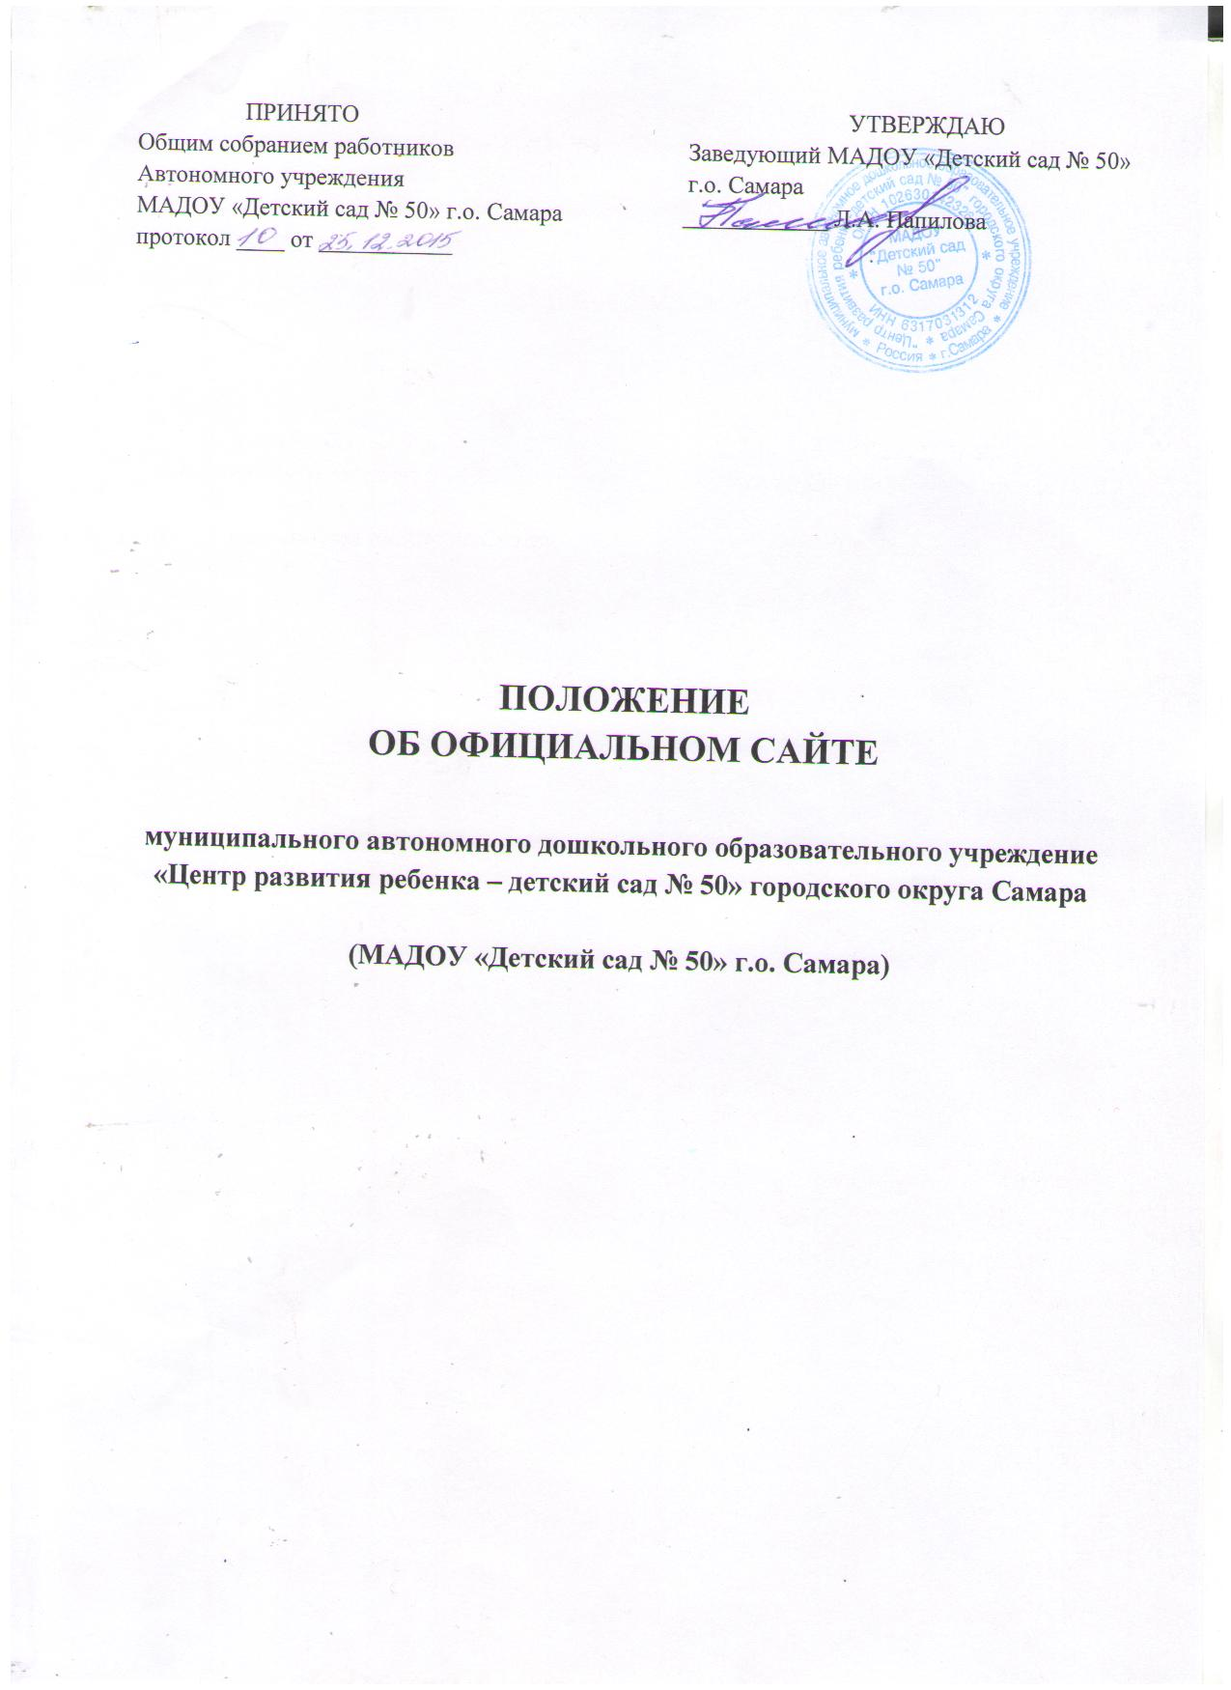

1.Общие положения

1.1. Положение об официальном сайте (далее Положение) муниципального автономного дошкольного образовательного учреждения «Центр развития ребенка – детский сад № 50» городского округа Самара (далее Автономное учреждение) разработано в соответствии с Федеральным законом от 29.12.2012 № 273-ФЗ «Об образовании в Российской Федерации» (далее – Федеральный закон «Об образовании в Российской Федерации»), Правилами размещения на официальном сайте образовательной организации в информационно-телекоммуникационной сети «Интернет» и обновления информации об образовательной организации, утвержденными постановлением Правительства РФ от 10.07.2013 № 582 (далее – Правила), Приказом Рособрнадзора № 785 от 29.05.2014 г. «Об утверждении требований к структуре официального сайта образовательной организации в информационно-телекоммуникационной сети «Интернет» и формату предоставления на нем информации» Федеральной службы по надзору в сфере образования и науки Министерства образования и науки РФ.
1.2. Положение определяет статус, основные понятия, принцип организации и ведения официального сайта Автономного учреждения.
1.3. Функционирование официального сайта Автономного учреждения регламентируется действующим законодательством РФ, Положением, приказом руководителя Автономного учреждения.
1.4. Официальный сайт Автономного учреждения является электронным общедоступным информационным ресурсом, размещенным в сети «Интернет».
1.5. Целями создания официального сайта Автономного учреждения являются:
- обеспечение открытости деятельности Автономного учреждения;
- реализация прав граждан на доступ к открытой информации при соблюдении норм профессиональной этики педагогической деятельности и норм информационной безопасности;
- реализация принципов единства культурного и образовательного пространства, демократического государственно-общественного управления Автономным учреждением;
- информирование общественности о развитии и результатах уставной деятельности Автономного учреждения, поступлении и расходовании материальных и финансовых средств;
- защита прав и интересов участников образовательного процесса.
1.6. Положение регулирует информационную структуру официального сайта Автономного учреждения в сети «Интернет», порядок размещения и обновления информации, а также порядок обеспечения его функционирования.
1.7. Положение принимается Общим собранием трудового коллектива Автономного учреждения и утверждается руководителем Автономного учреждения.

2. Информационная структура официального сайта
Автономного учреждения

2.1. Для размещения информации на сайте Автономного учреждения должен быть создан специальный раздел «Сведения об образовательной организации» (далее – специальный раздел). Информация в специальном разделе должна быть представлена в виде набора страниц и (или) иерархического списка и (или) ссылок на другие разделы Сайта. Информация должна иметь общий механизм навигации по всем страницам специального раздела. Механизм навигации должен быть представлен на каждой странице специального раздела. Доступ к специальному разделу должен осуществляться с главной (основной) страницы сайта, а также из основного навигационного меню сайта. Страницы специального раздела должны быть доступны в информационно-телекоммуникационной сети «Интернет» без дополнительной регистрации, содержать указанную информацию в пунктах 3.1 – 3.11 настоящих Требований информацию, а также доступные для посетителей сайта ссылки на файлы, снабженные информацией, поясняющей назначение данных файлов. Допускается размещение на сайте иной информации, которая размещается, опубликовывается по решению Автономного учреждения и (или) размещение, опубликование которой является обязательным в соответствии с законодательством Российской Федерации. Специальный раздел должен содержать следующие подразделы:
2.2. Подраздел «Основные сведения».
Главная страница подраздела должна содержать информацию о дате создания Автономного учреждения, об учредителе, учредителях Автономного учреждения, о месте нахождения Автономного учреждения и ее филиалов (при наличии), режиме, графике работы, контактных телефонах и об адресах электронной почты.
2.3. Подраздел «Структура и органы управления образовательной организацией».
Главная страница подраздела должна содержать информацию о структуре об органах управления Автономного учреждения, в том числе о наименовании структурных подразделений (органов управления), руководителях структурных подразделений, местах нахождения структурных подразделений, адресах официальных сайтов в информационно-телекоммуникационной сети «Интернет» структурных подразделений (при наличии), адресах электронной почты структурных подразделений (при наличии), сведения о наличии положений о структурных подразделениях (об органах управления) с приложением копий указанных положений (при их наличии).
2.4. Подраздел «Документы».
На главной странице подраздела должны быть размещены следующие документы:
- Устав Автономного учреждения;
- Лицензия на осуществление образовательной деятельности (с приложением);
- Свидетельство о государственной аккредитации (с приложением);
- План финансово-хозяйственной деятельности Автономного учреждения, утвержденный в установленном законодательством РФ порядке;
- Локальные нормативные акты, предусмотренные ч. 2 ст. 30-ФЗ № 273 от 29.12.2012 г. «Об образовании в Российской Федерации», правила внутреннего распорядка воспитанников, правила внутреннего трудового распорядка и коллективного договора;
- отчет о результатах самообследования;
- документ о порядке оказания платных образовательных услуг, в том числе образец договора об указании платных образовательных услуг, документ об утверждении стоимости обучения по каждой образовательной;
- предписания органов, осуществляющих государственный контроль (надзор) в сфере образования, отчеты об исполнении таких предписаний.
2.5. Подраздел «Образование».
Подраздел должен содержать информацию о реализуемых уровнях образования, о формах обучения, нормативных сроках обучения, сроке действия государственной аккредитации образовательной программы (при наличии государственной аккредитации), об описании образовательной программы с приложением ее копии, об учебном плане с приложением его копии, о календарном учебном графике, о методических и об иных документах, разработанных образовательной организацией для обеспечения образовательного процесса, о реализуемых образовательных программах, о численности обучающихся по реализуемым образовательным программам за счет бюджетных ассигнований федерального бюджета, бюджетов субъектов Российской Федерации, местных бюджетов и по договорам об образовании за счет средств физических и (или) юридических лиц, о языке, на котором осуществляется образование, наименование образовательной программы.
2.6. Подраздел «Образовательные стандарты».
Подраздел должен содержать информацию о федеральных государственных образовательных стандартах и об образовательных стандартах. Информация должна быть представлена с приложением копий (при наличии). Допускается вместо копий федеральных государственных образовательных стандартов и образовательных стандартов размещать в подразделе гиперссылки на соответствующие документы на сайте Министерства образования и науки Российской Федерации.
2.7. Подраздел «Руководство. Педагогический (научно-педагогический) состав».
Главная страница подраздела должна содержать следующую информацию:
- о руководителе Автономного учреждения, его заместителях, руководителях филиалов автономного учреждения (при их наличии), в том числе ФИО руководителя, его заместителей, должность руководителя, его заместителей, контактные телефоны, адреса электронной почты.
- о персональном составе педагогических работников с указанием уровня образования, квалификации и опыта работы, в том числе ФИО работника, занимаемую должность, стаж работы по специальности.
2.8. Подраздел «Материально-техническое обеспечение и оснащенность образовательного процесса».
Главная страница подраздела должна содержать информацию о материально-техническом обеспечении образовательной деятельности, в том числе сведения о наличии оборудованных методических кабинетов, объектов спорта, средств обучения и воспитания, об условиях питания и охраны здоровья воспитанников, о доступе к информационным системам и информационно-телекоммуникационным сетям.
2.9. Подраздел «Платные образовательные услуги».
Подраздел должен содержать информацию о порядке оказания платных образовательных услуг.
2.10. Подраздел «Финансово-хозяйственная деятельность».
Главная страница подраздела должна содержать информацию об объеме образовательной деятельности, финансовое обеспечение которой осуществляется за счет бюджетных ассигнований федерального бюджета, бюджетов субъектов Российской Федерации, местных бюджетов, по договорам о образовании за счет средств физических и (или) юридических лиц, о поступлении финансовых и материальных средств и об их расходовании по итогам финансового года.
2.11. Подраздел «Вакантные места для приема (перевода)».
Главная страница подраздела должна содержать информацию о количестве вакантных мест для приема (перевода) по каждой образовательной программе, профессии, специальности, направлению подготовки (на места, финансируемые за счет бюджетных ассигнований федерального бюджета, бюджетов субъектов Российской Федерации, местных бюджетов, по договорам об образовании за счет средств физических и (или) юридических лиц).
2.12. Файлы документов предоставляются на сайте в форматах Adobe Reader (.pdf), Microsoft Word (.doc, .docx), Microsoft Excel (.xls, .xlsx), Microsoft Office Picture Meneger (.gif, .ipg).
2.13. Все файлы, ссылки на которые размещены на страницах соответствующего раздела, должны удовлетворять следующим условиям:
- максимальный размер размещаемого файла не должен превышать 15 Мб. Если размер файла превышает максимальное значение, то он должен быть разделен на несколько частей (файлов), размер которых не должен превышать максимальное значение размера файла;
- сканирование документа должно быть выполнено с разрешением не менее 75 dpi;
- отсканированный текст в электронной копии документа должен быть читаемым.
2.14. Информация, указанная в пунктах 2.1 – 2.11 настоящих Требований, представляется на сайте в текстовом и (или) табличном формате, обеспечивающем ее автоматическую обработку в целях повторного использования без предварительного изменения человеком.
2.15. Все страницы официального сайта, содержащие сведения, указанные в пунктах 2.1 – 2.11 настоящих Требований, должны содержать специальную html-разметку, позволяющую однозначно идентифицировать информацию, подлежащую обязательному размещению на сайте. Данные, размеченные указанной html-разметкой, должны быть доступны для просмотра посетителями сайта на соответствующих страницах специального раздела.
2.16. Информационный ресурс официального сайта автономного учреждения формируется из общественно-значимой информации в соответствии с уставной деятельностью Автономного учреждения для всех участников образовательного процесса, деловых партнеров, заинтересованных лиц.
2.17. Информационный ресурс официального сайта Автономного учреждения является открытым и общедоступным. Информация официального сайта Автономного учреждения излагается общеупотребительными словами (понятными широкой аудитории) на русском языке.
2.18. Официальный сайт Автономного учреждения является структурным компонентом единого информационного образовательного пространства Самарской области, связанным гиперссылками с другими информационными ресурсами образовательного пространства региона, страны. Ссылка на официальный сайт Минобрнауки России обязательна.
2.19. Информация, размещаемая на официальном сайте автономного учреждения, не должна:
- нарушать права субъектов персональных данных;
- нарушать авторское право;
- содержать ненормативную лексику;
- унижать честь, достоинство и деловую репутацию физических и юридических лиц;
- содержать государственную, коммерческую или иную специально охраняемую тайну;
- содержать информационные материалы, содержащие призывы к насилию и насильственному изменению основ конституционного строя, разжигающие социальную, расовую, межнациональную и религиозную рознь, пропаганду наркомании, экстремистских религиозных и политических идей;
- содержать материалы, запрещенные к опубликованию законодательством РФ;
- противоречить профессиональной этике в педагогической деятельности.
2.20. Размещение информации рекламно-коммерческого характера допускается только по согласованию с руководителем Автономного учреждения. Условия размещения такой информации регламентируются Федеральным законом от 13.03.2006 № 38-ФЗ «О рекламе» и специальными договорами.
2.21. Информационная структура официального сайта Автономного учреждения определяется в соответствии с задачами реализации государственной политики в сфере образования.
2.22. Информационная структура официального сайта Автономного учреждения формируется из двух видов информационных материалов: обязательных к размещению на сайте автономного учреждения и рекомендуемых к размещению.

3. Порядок размещения и обновления информации
на официальном сайте Автономного учреждения

3.1. Автономное учреждение обеспечивает координацию работ по информационному наполнению официального сайта.
3.2. Автономное учреждение самостоятельно и (или) по договору с третьей стороной обеспечивает:
- размещение материалов на официальном сайте Автономного учреждения в текстовой и (или) табличной формах, а также в форме копий документов;
- доступ к размещенной информации без использования программного обеспечения, установка которого на технические средства пользователя информации требует заключения лицензионного или иного соглашения с правообладателем программного обеспечения, предусматривающего взимание с пользователя платы;
- защиту информации от уничтожения, модификации и блокирования доступа к ней, а также иных неправомерных действий в отношении нее;
- защиту от копирования авторских материалов;
- постоянную поддержку официального сайта Автономного учреждения в работоспособном состоянии;
- взаимодействие с внешними информационно-телекоммуникационными сетями, сетью «Интернет»;
- проведение регламентных работ на сервере;
- разграничение доступа персонала и пользователей к ресурсам официального сайта и правам на изменение информации.
3.3. Содержание официального сайта Автономного учреждения формируется на основе информации, предоставляемой участниками образовательного процесса Автономного учреждения.
3.4. Официальный сайт Автономного учреждения размещается по адресу:http://www.sad-50.ru/ с обязательным предоставлением информации об адресе вышестоящему органу управления образованием.
3.5. адрес официального сайта Автономного учреждения и адрес электронной почты автономного учреждения отражаются на официальном бланке Автономного учреждения.
3.6. При изменении Устава и иных документов Автономного учреждения, подлежащих размещению на официальном сайте автономного учреждения, обновление соответствующих разделов сайта производится не позднее 10 рабочих дней после утверждения указанных документов.

4. Ответственность и обязанности за обеспечение функционирования официального сайта Автономного учреждения

4.1. Обязанности лиц, назначенных приказом руководителя Автономным учреждением:
- обеспечение взаимодействия с третьими лицами на основании договора и обеспечение постоянного контроля за функционированием официального сайта Автономного учреждения;
- своевременное и достоверное представление информации третьему лицу для обновления информации;
- обновление сведений не позднее 10 рабочих дней после их изменения.
4.2. Для подтверждения работоспособности официального сайта Автономного учреждения в сети «Интернет» возможно заключение договора с третьим лицом (при этом на третье лицо возлагаются обязанности, определенные п. 3.2 Положения).
4.3. Дисциплинарная и иная предусмотренная действующим законодательством РФ ответственность за качество, своевременность и достоверность информационных материалов возлагается на ответственных лиц Автономного учреждения.
4.4. Порядок привлечения к ответственности лиц, обеспечивающих создание и функционирование официального сайта Автономного учреждения по договору, устанавливается действующим законодательством РФ.
4.5. Лица, ответственные за функционирование официального сайта Автономного учреждения, несут ответственность:
- за отсутствие на официальном сайте Автономного учреждения информации, предусмотренной п.п. 2.1 – 2.11 Положения;
- за нарушение сроков обновления информации;
- за размещение на официальном сайте Автономного учреждения недостоверной информации.

Приложение 1

Перечень должностных лиц,
ответственных за обязательное предоставление информации для размещения на сайте и распределение зон ответственности

Подраздел сайта | Описание информационного ресурса | Ответственные за предоставление информации | Периодичность обновления и сроки предоставления информации
Сотрудники | Информация о кадрах | Заведующий | по факту изменений
Документы | Нормативные документы, информация о лицензиях и свидетельствах | Заведующий | по факту изменений
Консультации и инновации | Размещение пед. материалов специалистов и воспитателей, материалов об инновационной деятельности | ст. воспитатель | по факту изменений
Наши достижения | Информация о достижениях ДОУ | зам. руководителя  ст. воспитатель | по факту изменений
Наши воспитанники | Размещение фото из жизни детей | зам. руководителя  ст. воспитатель | 1 раз в квартал
Галерея | Размещение фото материалов о мероприятиях | зам. руководителя  ст. воспитатель | по факту изменений
Контакты | Координаты и номера телефонов | Заведующий | по факту изменений
Образовательный процесс
Учебно-методическое управление | Информация об учебно-методической работе ДОУ | зам. руководителя  ст. воспитатель | по факту изменений
Образовательные программы | Информация об образовательных программах | зам. руководителя  ст. воспитатель | по факту изменений
Новости
Новости ДОУ |  | зам. руководителя  ст. воспитатель | по факту изменений
Объявления
Объявления для сотрудников и родителей |  | зам. руководителя  ст. воспитатель | по факту изменений

